Uma aula sobre o átomo de Bohr no nível médio

Francisco Áureo Guerra Parente

&

Antônio Carlos Fontes dos Santos

Material instrucional associado à dissertação de mestrado profissional de Francisco Áureo Guerra Parente, apresentada ao Programa de Pós-Graduação em Ensino de Física, Instituto de Física, Universidade Federal do Rio de Janeiro

Fevereiro de 2013

**1 - A evolução do conceito de matéria (átomo) através dos tempos**

**1.1- Origens**

Na literatura ocidental, os primeiros conceitos partiram da Grécia. Filósofos como Thales de Mileto (624 a.C - 547 a.C.), Anaximandro (610 a.C -546 a.C), Heráclito (535 a.C. – 475 a.C.), Empédocles (490 a.C. – 430 a.C.) entre outros trabalharam o conceito de matéria dividindo-a em elementos básicos chegando a uma conclusão de que a matéria seria constituída por quatro elementos: terra, água, ar e fogo.

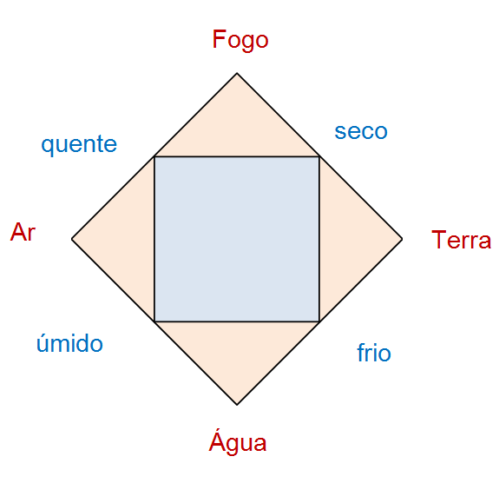

Figura 1: Divisão da matéria em elementos

Aristóteles (384 a.C. – 322 a.C.) foi o primeiro a criar um conceito com uma base filosófica sólida, este introduziu um quinto elemento, o éter, e seu conceito de matéria, para ele[úλη (hyle ou hule)](http://pt.wikipedia.org/w/index.php?title=Hyle&action=edit&redlink=1)[1], seria algo composto ou sendo processado. A matéria estaria sempre sofrendo mudança de substâncias.

*“Por exemplo, um cavalo come grama: o cavalo muda a grama para si; a grama como tal não persiste no cavalo, mas algum aspecto dela - sua matéria - persiste. A matéria não é especificamente descrita (por exemplo, como* [*átomos*](http://pt.wikipedia.org/wiki/%C3%81tomo)*), mas consiste de qualquer coisa que persista na mudança da substância de grama para cavalo. A matéria, nesta forma de compreender, não existe de forma independente (isto é, como uma* [*substância*](http://pt.wikipedia.org/wiki/Subst%C3%A2ncia)*), mas existe interdependente (isto é, como um "princípio") com forma e somente na medida em que sofre mudanças. Pode ser útil conceber o relacionamento de matéria e forma como muito similar ao relacionamento entre as partes e o todo. Para Aristóteles, a matéria como tal só pode receber realidade da forma; ela não possui atividade ou realidade por si, semelhante à maneira que as partes como tal só tem sua existência dentro de um todo (de outra forma elas seriam todos independentes).”[2]*

É provável que esta discussão tenha vindo do oriente. Encontramos, na China, a teoria dos cinco elementos – madeira, fogo, terra, metal e água-, na qual estes são estados de mutação matéria-energia e na Índia a teoria dos três humores: vento, fogo e terra.

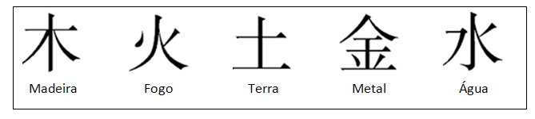

Figura 2: Representação da teoria dos cinco elementos[3]

No oriente, mais importante do que discutir o conceito de matéria, era a utilização deste conceito para explicar a natureza. Estes cinco elementos são relacionados a ciclos e entre si.

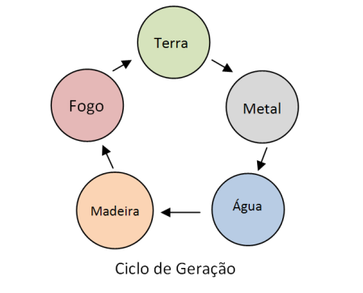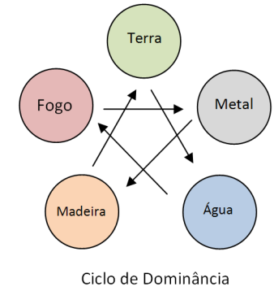 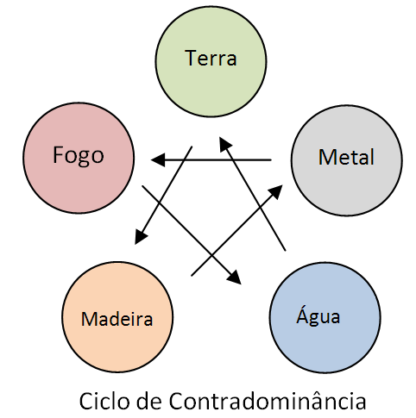

Figura 3: Diagrama com os cinco elementos – teoria ch

Através destas relações explicam-se os mais variados assuntos: estações do ano, emoções, cores e tem na medicina sua culminância.

Como vemos, mais importante do que a discussão do conceito de matéria é a analogia destes ciclos e dominâncias com os mais diversos processos que estão presentes nas vidas dos seres humanos.

|  |  |  |  |  |  |
| --- | --- | --- | --- | --- | --- |
|  | **Madeira** | **Fogo** | **Terra** | **Metal** | **Água** |
| Estações | Primavera | Verão | Nenhuma * | Outono | Inverno |
| Sabores | Ácido | Amargo | Doce | Picante | Salgado |
| Transformações | Germinação | Crescimento | Transformação | Colheita | Estocar |
| Cores | Verde | Vermelho | Amarelo | Branco | Preto |
| Sabores | Azedo | Amargo | Doce | Picante | Salgado |
| Estados | Vento | Calor | Umidade | Secura | Frio |
| Sistemas Yin (Zang) | [Fígado (Gan)](http://flordeameixeira.com/init/teoria/gan/) | [Coração (Xin)](http://flordeameixeira.com/init/teoria/xin/) | [Baço (Pi)](http://flordeameixeira.com/init/teoria/pi/) | [Pulmão (Fei)](http://flordeameixeira.com/init/teoria/fei/) | [Rim (Shen)](http://flordeameixeira.com/init/teoria/shen/) |
| Sistemas Yang (Fu) | [Vesícula Biliar (Dan)](http://flordeameixeira.com/init/teoria/dan/) | [Intestino Delgado (Xiaochang)](http://flordeameixeira.com/init/teoria/xiaochang/) | [Estômago (Wei)](http://flordeameixeira.com/init/teoria/wei/) | [Intestino Grosso (Dachang)](http://flordeameixeira.com/init/teoria/dachang/) | [Bexiga (Pangguang)](http://flordeameixeira.com/init/teoria/pangguang/) |
| Órgãos dos Sentidos | Olhos | Língua | Boca | Nariz | Ouvidos |
| Tecidos | Tendões | Vasos | Músculos | Pele | Ossos |
| Emoções | Fúria | Alegria | Preocupação | Tristeza | Medo |
| Direções | Leste | Sul | Centro | Oeste | Norte |
| Notas Musicais | jue2 角 (mi) | zhi3 徵 (sol) | gong1 宮 (dó) | shang1 商 (ré) | yu3 羽 (lá) |

Tabela 1[4]

**1.2 – O átomo**

Demócrito e Leucipo introduziram uma filosofia chamada atomismo, na qual tudo seria composto por corpos minúsculos, invisíveis e indivisíveis (originando a palavra átomo que significa “sem divisão”).

Estas ideias rivalizavam com as de Aristóteles apesar de serem menos aceitas. Com certeza, Demócrito estava mais próximo das concepções que surgiram posteriormente, de modo que esta ideia só evoluiu, com a introdução do método científico. A sistematização de como obter conhecimento foi fundamental para a modernização do conceito de átomo. O primeiro passo foi dado por Dalton[5] ao utilizar estudos de Pierre Gassendi (1592-1655) e Antoine Lavoisier (1743-1794) nos quais os elementos eram compostos por associações de átomos (moléculas) ele estabeleceu experimentos nos quais observava diferentes “tipos” de átomos com massas e propriedades diferentes.

Uma evolução natural foi a criação de uma tabela periódica com 63 elementos [Pietrocolla, 2010] relacionando peso atômico com suas propriedades. Uma misteriosa sequência 2, 8, 8, 18, 18, 36 relacionava elementos e propriedades.

A ideia de que este átomo não seria indivisível surgiu com experimentos envolvendo eletricidade e eletromagnetismo, a explicação para as cargas elétricas (positivas e negativas) foram essenciais para se criar uma nova estrutura. Experimentos de André Ampère (1775-1836) Michael Faraday (1791-1867) e culminando com William Crookes, com o tubo de Crookes, levaram Thomson, em 1897, a elaborar um novo modelo.

**1.3 Espectroscopia**

O estudo dos fenômenos nos faz elaborar modelos. Newton, por exemplo, utilizou a dispersão da luz em um prisma para estudá-la, de modo que quando um feixe luminoso incidisse sobre tal prisma, este produziria em um anteparo um ‘rastro’ de luzes coloridas – violeta em uma extremidade, vermelha na outra em uma gradação contínua de cores entre estas. A tal padrão de cores, Newton atribuiu o nome “espectro”.

Fraunhofer utilizou a mesma técnica de análise e pôde observar linhas escuras no espectro luminoso – a estas linhas escuras, deu-se o nome de *espectro de Fraunhofer*. Este método de análise recebeu o nome de *espectroscopia* e pode ser utilizado para análise de estruturas muito pequenas, nos levando a conhecer pequenas partes da matéria a partir de seus espectros, como veremos adiante.

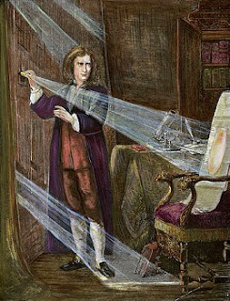

Figura 4: Newton estudando a dispersão da luz em um prisma – retirado de <http://isaacnewtonjv.blogspot.com.br/> em 2/12/12

**2**  **Evolução histórica dos modelos atômicos**

**2.1 O modelo de Thomson – *“Pudim de Ameixas”***

Sabemos que elétrons excitados vibram em torno de uma posição de equilíbrio. Assim, a teoria eletromagnética prevê que um átomo cujos elétrons estejam excitados emite radiação eletromagnética. Apesar de tal modelo resolver alguns problemas químicos, ele foi desacreditado pela espectrografia, não resistindo, decisivamente, ao experimento do espalhamento das partículas alfa.

Figura 5: O átomo da visão de Thomson.

**2.2 Experimento do espalhamento das partículas alfa.**

Becquerel e Mme. Curie (1896-1898) elaboraram o seguinte experimento:

A radiação emitida por alguns elementos radioativos passaria por um colimador e, em seguida, seria exposta a um campo magnético. Como resultado, foram observadas três regiões distintas sobre um anteparo que correspondem a um feixe defletido para a esquerda, outro feixe defletido para a direita e um que não sofreu deflexão (não carregado). Atribuíram-se aos feixes, cujas deflexões puderam ser observadas, cargas positivas (partículas alfa) e cargas negativas (partículas beta).

Utilizando a razão m/q, concluiu-se que o feixe de cargas positivas representaria íons de Hélio (He++) já que a razão dessas grandezas era numericamente duas vezes menor que a mesma razão para o próton. Assim, chegou-se ao He++.

**2.3 Predições do modelo de Thomson**

Como a velocidade das partículas alfa foi medida, correspondendo a $1/20$ da velocidade da luz, podemos analisar o espalhamento destas partículas utilizando a Mecânica Clássica. A ação de pequenas colisões e de forças coulombianas geraria um espalhamento muito pequeno (10-4 rad).

Geiger e Marsden (1909), em seu experimento, encontraram ângulos de espalhamento da ordem de 2 x 10-4 rad. Entretanto, um pequeno grupo de partículas estava em desacordo com o modelo, sendo o ângulo de espalhamento muito grande em relação ao primeiro (inexplicável pelo modelo de Thomson para o átomo), indo contra a previsão de Thomson do “espalhamento múltiplo de pequenos ângulos”.

**2.4 O** **Modelo de Rutherford**

Rutherford estabeleceu um modelo em que as cargas positivas e a massa se concentravam em uma única região do espaço (núcleo). A explicação encontrada por Rutherford para o grande desvio que existia para aquelas poucas partículas era a concentração da massa e das cargas positivas no núcleo. Para calcular o espalhamento das partículas alfa, utilizaram-se átomos pesados (massa do núcleo muito maior em relação à massa da partícula alfa) para que estas não recuassem em uma colisão.

Já que a partícula alfa não penetra no núcleo, ela pode ser tratada como partícula em relação às forças coulombianas e pelo fato de o núcleo não recuar, a energia cinética desta não muda.

A explicação para o grande espalhamento de algumas poucas partículas consiste na colisão destas com os núcleos, de modo que Rutherford escrevesse o seguinte sobre o fenômeno:

*“Foi tão inacreditável como se você atirasse um obus (peça de artilharia semelhante a um morteiro comprido) de 15 toneladas sobre um pedaço de papel de seda e ele atingisse e voltasse”* [Macedo, 2004]

**2.5 O** **Modelo de Bohr**

O modelo de Rutherford atribuía carga e massa ao núcleo, mas nada falava a respeito da carga e massa do elétron. Bohr estabeleceu um modelo no qual os elétrons estariam girando em torno do núcleo e este modelo seria utilizado para explicar a posição das linhas do espectro de hidrogênio.

Este modelo era inviável pela Física Clássica, apesar de ser estável pela mecânica, onde a força Coulombiana desempenharia o papel de resultante centrípeta:

Figura 6: Representação do comportamento ondulatório do elétron

$F_{el}=R_{c}$ (1)

$F_{el}=\frac{KZe^{2}}{r^{2}}$ (2)

onde *Ze* = carga do núcleo, e

$R_{c}=\frac{mv²}{r}$ (3)

Entretanto o modelo era instável eletricamente, pois cargas elétricas em movimento acelerado irradiam ondas eletromagnéticas. Por conseguinte, de acordo com a Física Clássica, o elétron emitiria radiação, perdendo energia e fazendo com que o raio de sua órbita diminuísse cada vez mais; aumentando, assim, a frequência de revolução do elétron, fazendo com que o mesmo se chocasse com o núcleo em um tempo de aproximadamente 1 microssegundo, provocando o colapso do átomo.

**3 . Ensino do átomo de Bohr utilizando analogias**

Iremos abordar o modelo centrado no professor nos aprofundando no trabalho “The Teaching-With-Analogies Model” [Glynn, 2007] ou, abreviadamente, TWA.

O professsor deve ter em mente que nem todos os alunos podem ter conhecimento acerca do domínio utilizado para explicar a analogia. Assim, o mesmo esclarece que deva ser feita uma confirmação de que todos os alunos estejam familiarizados com o conceito análogo. Glynn defende, também, que o professor deva explicar aos alunos o que é e no que consiste uma analogia de modo que todos saibam que esta é apenas uma comparação feita para facilitar o processo de aprendizagem e o mesmo oferece seis etapas para utilizá-la:

1. Introduzir o conceito-alvo;
2. Lembrar aos alunos o que estes sabem sobre o conceito análogo;
3. Identificar as características relevantes entre os dois domínios;
4. Conectar (mapear) as similaridades entre os dois objetos;
5. Indicar onde a analogia falha;
6. Traçar as conclusões sobre o conceito alvo.

**3.1 Passo 1- Introdução do conceito: Os postulados de Bohr**

Para que seu modelo tivesse validade, seria necessário que este explicasse onde os modelos antigos falharam. Bohr, para isso, postulou as seguintes ideias:

1) O elétron se move em certas órbitas sem irradiar energia (órbitas de estados estacionários) e nestas obedeceriam os resultados da Física Clássica.

2) O elétron só emite ou absorve energia (ondas eletromagnéticas) ao mudar de órbita.

**3.1.1 A Hipótese de De Broglie**

No inicio do estudo da estrutura da matéria na primeira metade do século XX, os físicos, estavam familiarizados com duas coisas: ondas e partículas. Partículas são muito familiares a nós. Estão localizadas em uma região específica do espaço, elas podem se mover de um ponto a outro e seu movimento é descrito em termos de sua posição e velocidade. Ondas também nós são familiares. Ao contrário de partículas, não estão localizadas em uma região específica do espaço. A onda pode ser mover a uma determinada velocidade mais sua extensão espacial não é localizada. Para descrevermos uma onda é necessário o seu comprimento de onda. Devido às diferenças em suas naturezas, partículas e ondas se comportam de modos distintos. Assim, no inicio do estudo das partículas que constituem a matéria, os físicos faziam a seguinte pergunta: o elétron é uma partícula ou uma onda? Ao tentar estudar o comportamento de elétrons em átomos, ficava claro para de Broglie que as propriedades do elétron não eram sempre aquelas de uma partícula. De modo a caracterizar os estados estacionários dos elétrons atômicos, seria admissível pensar que as condições de quantização levariam a introduzir o aspecto ondulatório do elétrons atômicos. Uma tarefa produtiva e urgente seria o esforço em atribuir ao elétron, ou mais geralmente, à todas as partículas, uma natureza dual análoga à do fóton, dotando-o com aspectos de onda e de corpúsculo relacionados entre si pela constante de Planck.

Utilizando argumentos baseados em princípios gerais da teoria da relatividade, de Boglie foi levado ao seguinte resultado: a frequência da onda associada é igual ao quociente da energia do corpúsculo pela constante de Planck (f = E/h). O comprimento de onda da onda associada é igual ao quociente da constante de Planck pelo momento da partícula (λ=h/mv). Esta conexão entre partícula e sua onda associada tinha a grande vantagem de ser exatamente igual as que Einstein utilizou ao associar o fóton com ondas de luz.

Observemos o seguinte experimento:

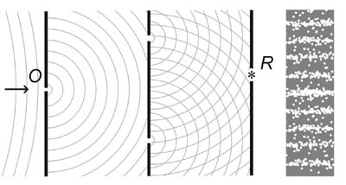

Fig. .7 www2.uol.com.br/vyaestelar/figuras/vyaop-16-fig3.jpg 06/10/2012

Ao incidirmos um feixe de elétrons sobre uma fenda dupla, observamos várias franjas/marcações no filme fotográfico. Se tratássemos o elétron como partícula, só veríamos duas franjas no filme. No entanto, ao observarmos essa sequencia, só poderíamos explicá-la pelo fenômeno de difração, característica de uma onda.

Logo, certos fenômenos podem ser explicados ao tratarmos o elétron como partícula e outros são explicados se o tratarmos como uma onda. Esta duplicidade de comportamento é chamada de *dualidade onda partícula*.

Em 1924, Louis de Broglie estudou este caráter ondulatório dos elétrons elaborando propostas para quantificar comprimento de onda e frequências do elétron. A relação de De Broglie nos fornece um meio de calcular o comprimento de onda associado ao comportamento ondulatório da matéria. De Broglie propôs que a relação:

$λ=\frac{h}{mv}$ (4)

fosse geral para qualquer partícula. Assim, qualquer partícula material poderia possuir uma natureza ondulatória com um comprimento de onda de De Broglie associada a esta partícula.

Assim, podemos discutir elétrons usando duas linguagens: onda ou partícula. Vamos utilizar a seguinte analogia: suponha que tenhamos que viajar ao Canadá. Deste modo, estudamos francês, pois no Canadá se fala o francês. Mas você terá uma surpresa ao chegar naquele país. Muitos canadenses falam o inglês e se recusam a falar no idioma francês e vice-versa. Como o inglês adotou algumas palavras do francês, você ficaria intrigado pois os canadenses pareceriam ora estar falando inglês ora francês. O problema é que fizemos a suposição errada de que no Canadá apenas se fala o francês. O inglês é uma língua distinta, mas que possui similariedades com o francês. Em física é similar. Assim como as línguas faladas em diferentes partes da Terra são diferentes, as leis que governam alguns aspectos da física também utilizam linguagens diferentes. Nenhuma lei obriga que a realidade física seja descrita por uma única linguagem. Podemos buscar por esta linguagem única, mas a natureza é indiferente aos nossos sonhos. Geralmente assumimos que tudo que encontramos têm que se comportar como as coisas que já conhecemos. Assim, encontramos algo que não se ajustava no nosso antigo esquema conceitual. Como escolhemos qual linguagem usar? A resposta é simplicidade. Bragg chegou a escrever: ”Os elétrons se comportam como partículas às segundas, quartas e sextas e como ondas às terças, quintas e sábados. Aos domingos, os físicos descansariam do esforço de tentar compartilhar os dois comportamentos”. Assim o termo dualidade ondapartícula foi cunhado para expressar esta característica dos elétrons e fótons. Logo, a órbita eletrônica, antes circular, teria uma representação como feita abaixo:

●

r

Fig. 8 – Nova representação da órbita eletrônica

**3.2. Passo 2 – Lembrar o conceito análogo: Ondas estacionárias**

Lembramos aos alunos que ondas estacionárias em cordas adotam o padrão abaixo:

Figura 9 – Representação das órbitas estacionárias em cordas

Temos que:

$v=λf$ (5)

$λ=\frac{2L}{n}$ (6)

**3.2. Passo 3 do Método de Analogias de Glynn - Identificar as características entre os domínios - Analogia entre ondas estacionárias e comportamento do elétron no átomo de Hidrogênio (Z=1)**

Igualando as equações (6) e (4) temos:

$\frac{2L}{n}$*= $\frac{h}{m v}$*

Então,

$$2L=\frac{nh}{mv}$$

Tomando $2 π r$ como maior comprimento de onda do elétron, temos:

$2 π r_{n}= \frac{nh}{mv}$

Como o raio da órbita depende do número quântico *n*, passaremos a indicá-lo com o índice *n*. Obtemos, então, a velocidade do elétron:

$v= \frac{nh}{2 m π r_{n} }$ (7)

Igualando as equações (C.2) e (C.3):

$\frac{K Z e²}{r_{n}^{2}} =\frac{mv²}{r_{n}}$ (8)

substituindo a eq. (7) em (8), obtemos:

$\frac{K e ² }{r_{n}^{2}}={\frac{m}{r_{n}}\left(\frac{nh}{2 m π r_{n} }\right)}^{2}$ (9)

Obtemos o raio da órbita do elétron isolando o termo $r_{n}$:

$r_{n}=\frac{n² h²}{m 4 π² K e²}$ $n = 1, 2, 3...$ (10)

Para n=1 obtemos o raio do estado fundamental do átomo de hidrogênio, conhecido também por raio de Bohr (*ao = r1*) :

.

Como o núcleo atômico possui dimensões da ordem de 10-15 m, podemos verificar que um átomo é constituído principalmente de espaços vazios. As dimensões da órbita do elétron em um átomo de hidrogênio é 105 vezes o tamanho do núcleo. Se um próton tivesse as dimensões de uma moeda de cinco centavos de reais (~1 cm), o elétron ligado mais próximo estaria 1 km afastado.

Para obtermos a velocidade, igualamos as equações (2) e (3):

$\frac{K e²}{r²}$ = $\frac{m v²}{r}$,

*r $\frac{K e²}{m v²}$*    ⇒ $v$   ² $\frac{K e²}{m r }$

    

mas, da equação (C.10):

$v^{2}=\frac{K² }{m }.\frac{4 π² m }{n² h²}e^{4}$,

$v=\frac{2 π e² K}{nh }$. (11)

A energia total do elétron deve ser conservada:

$$Et = Ec + Ep$$

Tomando o potencial eletrostático como nulo no infinito, temos:

$E_{t}=\frac{mv²}{2}+\left(-\frac{K Z e²}{r }\right)$ (12)

Substituindo (5.8) em (5.12), obtemos:

- =

A energia total do elétron também é quantizada devido ao fato de o raio ser quantizado, de modo que para Z=1:

$$E_{n}=\left(-\frac{K e²}{2 r_{n} }\right)$$

e $r_{n}$ = $\frac{n² ћ² }{m K e²}$

$E_{n}=\left(-\frac{m K² e^{4}}{2 n² ћ² }\right)=\frac{- R_{}}{n²}$ $n = 1, 2, 3...$ (13)

onde $R_{}=\frac{m K^{2}e^{4}}{2 ћ^{2}}=13,6 eV=2,18 {10}^{-18}J$ é a constante de Rydberg.

Percebemos que a diferença da energia do elétron entre duas órbitas é quantizada, como podemos ver abaixo:

$E_{mi}-E_{mf}=\left(- \frac{R_{}}{n_{i}}\right) -\left(- \frac{R_{}}{n_{f}}\right)$

De acordo com o postulado de Bohr, esta é a energia absorvida ou emitida pelo elétron ao mudar de órbita.

Experimentalmente observamos que esta energia é igual ao produto da frequência do fóton emitido/ absorvido pelo elétron pela constante de Planck, chegando à seguinte relação:

$E_{mi}-E_{mf}=\left(- \frac{R_{}}{n_{i}}\right) -\left(- \frac{R_{}}{n_{f}}\right)=hf$ (14)

Logo, a frequência do fóton emitido/absorvido é:

$f=\left( \frac{R_{}}{h}\right)\left( \frac{1}{n_{f}²}- \frac{1}{n_{i}²}\right)$,

O que nos possibilita o entendimento do diagrama de energia a seguir no qual temos linhas bem definidas, caracterizando saltos quantizados.

Devido ao seu diminuto tamanho, não podemos obervar diretamente a estrutura interna de um átomo. Esta estrutura é revelada indiretamente por fenômenos observáveis que são consequências de seu arranjo interno. Entre estes fenômenos estão os espectros de luz emitidos pelos átomos excitados. Estes espectros constituem uma “impressão digital” do átomo que os emitiu.

Em 1835, o filósofo francês Auguste Comte, afirmou que não seríamos capazes de compreender a composição química das estrelas. Ele estava errado! Na segunda metade do século XIX, os astrônomos começaram a utilizar as técnicas de espectroscopia e fotografia. Assim, estas técnicas ajudaram a produzir uma revolução da nossa compreensão sobre o universo, sendo possível estudar, pela primeira vez, a constituição do universo. Fraunhofer utilizou um prisma montado na frente da lente da objetiva de um telescópio. Ele verificou que quando a luz do sol e as estrelas brilhantes eram analisadas, havia linhas de absorção características no espectro produzido. Fraunhofer, porém, morreu antes que ele pudesse estudar este fenômeno de forma mais completa.

Os espectros de emissão correspondem a eventos que acontecem no interior do átomo é nos fornecem informações acerca de sua estrutura. Antes de Bohr sugerir o seu modelo, já sabia-se que era possível separar as linha do espectro de emissão em famílias ou séries. O padrão dos espectros de emissão de diferentes átomos possuem uma grande analogia entre si. Em 1885 Balmer foi capaz de encontrar uma equação que descrevia todas as frequências das linhas que formavam o espectro visível do átomo de hidrogênio e que formavam a série que levou o seu nome. A exploração do espectro do átomo de hidrogênio além da região do visível revelou a existência uma série no ultravioleta (série de Lyman) e séries no infravermelho (séries de Paschen, Brackett e Pfund). Em cada uma destas séries, as frequências das linhas obedeciam a equações análogas à série de Balmer. Sobre estas séries, Poincaré escreveu em 1905: “...*As leis são mais simples, mas elas são de uma natureza totalmente diferente... da qual, nós não percebemos, e eu acredito que sejam um dos segredos mais importantes da natureza*” . Esta frase foi escrita anos antes da teoria de Bohr.

Temos, então, o seguinte diagrama de energia :

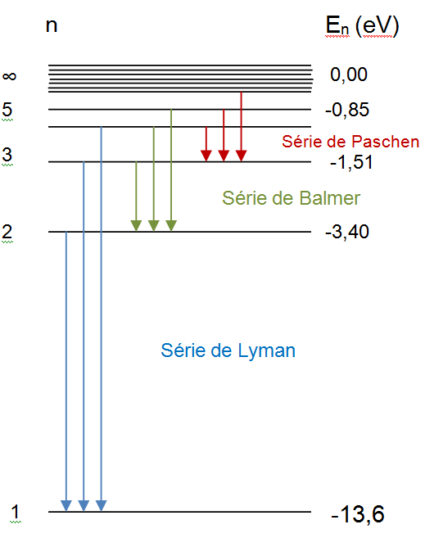

Figura 10: diagrama de níveis de energia

As fórmulas de Balmer e suas análogas apresentam uma constante numericamente bem conhecida e que os espectroscopistas chamavam de constante de Rydberg. O modelo de Bohr não só prevê o valor desta constante, mas também a descreve em termos de grandezas fundamentais como a carga e a massa do elétron e a constante de Planck. A este acordo quantitativo foi atribuído o grande sucesso do modelo de Bohr.

**3.4 – Passo 4 do Método de Analogias de Glynn - Identificar as características relevantes entre os dois domínios e conectar (mapear) as similaridades entre os dois objetos**:

Na figura 11 estão presentes as características relevantes entre os modos normais de vibração em uma corda (conceito análogo) com extremos fixos e as órbitas no átomo de Bohr (conceito alvo). Apontamos que as ondas estacionárias em cordas e as órbitas dos elétrons no átomo de Hidrogênio só se estabelecem para determinadas relações entre comprimentos de onda e a comprimento da corda/trajetória da órbita.

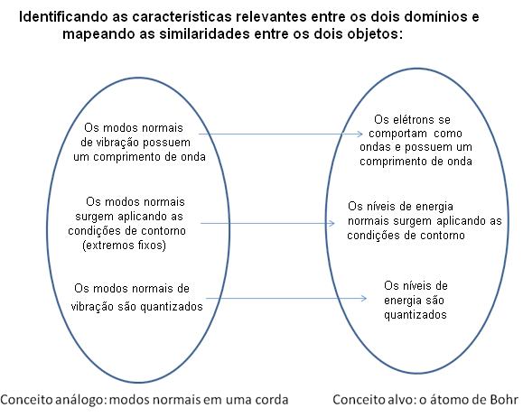

Figura 11 – mapeamento entre os conceitos alvo e análogo .

**3.5 - Passo 5 do Método de Analogias de Glynn - Indicar onde** **a analogia falha:**

Para as ondas estacionárias o fator ocorre para comprimentos de onda iguais a 2L, enquanto o comprimento da órbita do elétron está diretamente ligado ao comprimento de onda associado ao elétron.

**3.6 - Passo 6 do Método de Analogias de Glynn - Traçar as conclusões sobre o conceito alvo:**

Assim como nas ondas estacionárias pode haver uma interferência construtiva, o mesmo ocorre nas órbitas dos elétrons.

**Bibliografia**

[Arons 1997] A. B. ARONS. **Teaching Introductory Physics** – Washington: John Wiley &Sons, 1997.

[Biscuola 2010] BISCUOLA. *et al.* **Física 3.** – 1.ed – São Paulo: Saraiva, 2010.

[Duarte 2005] DUARTE, Maria da Conceição. Analogias na Educação em Ciências. Contributos e desafios. **Investigações em Ensino de Ciências** – v. 10(1), pp. 7-29, 2005.

[Eisberg 1979] EISBERG, Robert Martin. **Fundamentos da Física Moderna** – 1. Ed. –Rio de Janeiro: Guanabara Dois, 1979.

[Eisberg 1974] EISBERG, Robert Martin, RESNICK, Robert. **Quantum physics of atoms, molecules, solids, nuclei, and particles**. United States of American: John Wiley & Sons, 1923.

[Feltre,1928] Feltre, Ricardo / Yoshinaga, Setsuo – 1928

________________. **Atomística: teoria e exercícios** - São Paulo, Ed. Moderna, 1974.

[Feynman, 1963] R. P. Feynman, R. B. Leighton, M. Sands, **The Feynmann Lectures on Physics**, Addison-Wesley Publishing Company, inc., Reading, Massachussets, Palo Alto, London, Vol. 1 (1963).

[Fuke 2010] FUKE, Luiz Felipe; KAZUHITO, Yamamoto. **Física para o Ensino Médio** – v.3 – 1. ed. –São Paulo: Saraiva, 2010.

[Glynn 2007] GLYNN, Shawn. **The Teaching with Analogies Model - Build conceptual bridges with mental models**, Science and Children, 52, 2007.

[Halliday 1996] HALLIDAY, David; RESNICK, Robert; KRANE, Kenneth S. **Física IV** – 4. ed. – Rio de Janeiro: Editora LTC- Livros Técnicos e Científicos Editora S.A., 1996.

[Halloun, 2004] - I. A. Halloun, ***Modeling Theory in Science Education****,* Kluwer Academic, Dordrecht, (2004)

[Kantor 2010] KANTOR, Carlos A. *et al*. **Física, 3º Ano**: Ensino Médio: Livro do Professor. (Coleção Quanta Física; v.1) – 1. Ed – São Paulo: Editora PD, 2010. – Vários autores.

[Luz 2011] LUZ, Antônio Máximo Ribeiro da; ALVARENGA, Beatriz. **Física Contexto & Aplicações.** Coleção Física Contexto & Aplicações – v. 3 – 1.ed - São Paulo: Scipione, 2011.

[McKagan, 2008] S. B. McKagan, K. K. Perkins e C. E. Wieman, Phys. Rev. ST Phys. Educ. Res. **4**, 010103 (2008).

[Moraes, 2011] J. U. P. Moraes, **O Livro Didático de Física e o Ensino de Física: suas relações e origens**, 2008.

[Mortimer, 2012] Eduardo Fleury Mortimer, Andréa Horta Machado – **Projeto VOAZ Química**- 1. Ed. São Paulo: Scipione, 2012. (Coleção Projeto VOAZ).

[National Academy, 1996] National Research Council, ***National Science Education Standards****,* National Academy, Washington, DC, (1996).

[Oliveira 2010] OLIVEIRA, Maurício Pietrocola Pinto de. *et al*. **Física em contextos: Pessoal, Social e Histórica: eletricidade e magnetismo, ondas eletromagnéticas, radiação e matéria** (Coleção Física em contextos: Pessoal, Social e Histórico; v. 3) – 1. ed. – São Paulo: FTD, 2010.

[Sampaio 2005] SAMPAIO, José Luiz; CALÇADA, Caio Sérgio. **Física: Volume Único**. (Coleção Ensino Médio Atual) – 2. Ed. – São Paulo: Atual, 2005.

[Sant’Anna 2010] SANT’ANNA, Blaidi. *et al*. **Conexões com a física**. – 1. Ed – São Paulo: Moderna, 2010.

[Santos, 2010] SANTOS, Antônio Carlos Fontes dos. **The first steps in vision in the classroom - Etapas iniciais para a visão na sala de aula.** Revista Brasileira de Ensino de Física, v.32, n. 2, 2010.

[Silva 2010] SILVA, Claudio Xavier da; FILHO, Benigno Barreto. **Física aula por aula: eletromagnetismo, ondulatória, física moderna.** (Coleção Física aula por aula; v.3) 1. ed. – São Paulo: FTD, 2010.

[Ramalho 2007] RAMALHO JR, Francisco. et al. **Os fundamentos da Física**. – 9.ed. – São Paulo: Moderna, 2007

[Usberco, 2011] **Conecte Química**, 1/ João Usberco, Edgard Salvador- São Paulo: Saraiva, 2011

1. Visto em http://pt.wikipedia.org/wiki/Matéria
2. Visto em http://pt.wikipedia.org/wiki/Matéria
3.
4. Adaptada de [http://medicinatc.blogspot.com.br/2011/07/teoria-dos-cinco-elementos-wu-xing.html acesso em 15/09/12](http://medicinatc.blogspot.com.br/2011/07/teoria-dos-cinco-elementos-wu-xing.html%20acesso%20em%2015/09/12)

   (*) segundo o Classic of Categories [Bing,1624], a Terra é pertencente ao Centro, não sendo associada a nenhuma estação específica, sendo associada apenas ao final de cada estação.
5. Os principais postulados da teoria de Dalton são:

   1. “Toda matéria é composta por minúsculas partículas chamadas átomos”.

   2. “Os átomos de um determinado elemento são idênticos em massa e apresentam as mesmas propriedades químicas”.

   3. “Átomos de diferentes elementos apresentam massa e propriedades diferentes”.

   4. “Átomos são permanentes e indivisíveis, não podendo ser criados e nem destruídos”.

   5. “As reações químicas correspondem a uma reorganização de átomos”.

   6. “Os compostos são formados pela combinação de átomos de elementos diferentes em proporções fixas”.